Munnange reis Oeganda 29/03/18 – 15/04/18

Getuigenis van een deelnemer
“Ik wil beginnen met mijn reis naar Oeganda te beschrijven en weet niet hoe of waar te beginnen.
Terugblikkend waren er zoveel ongelooflijke mooie momenten. Ze staan in mijn geheugen gegrift en zullen bewaard worden bij de dingen die ‘leven’ de moeite waard maken.
Om te beginnen was daar het reisgezelschap. Een bonte verzameling vreemde vogels die erin slaagden hetzelfde lied te zingen. Op zich al wonderlijk. Met ons zessen werden we, door een deel van het land, geloodst door Maika als gids en Jerald als bestuurder. Een zalig duo dat niet aan hun proefstuk toe was, bijzonder complementair, soms het schema volgend en soms ook niet. Maar wie maalde daarom? Te weten dat wij, die bonte vogels, niet zo vastklampten aan schema’s. De geest van de hippie dwaalde nog ergens rond in ons lijf. Bovendien liet het regenseizoen zich, op bepaalde dagen, van zijn slechtste kant zien en de streek die we uitkozen was daar onderhevig aan. Slijkerige, bijna onberijdbare wegen strooiden soms roet in het eten. Steeds werd er echter gekozen voor een creatieve, soms nog betere oplossing en foetsie was het probleem. We kwamen op adembenemende plaatsen. Genoten van de dageraad over vulkaanmeren bij Lake Mutanda en Bunyoni. Hadden een ontmoeting met een ‘Giant’ olifant bij onze lodge. Zagen het Virunga gebergte met een ongelooflijke scherpte omdat de weersomstandigheden ons dat toelieten.
En, bijna, the big 5 . Ik kan zeggen: “ Ik was in de parel van Afrika “.
( Zucht) Oeganda is in één woord, prachtig. Niet enkel de natuur, en geloof me wanneer ik zeg dat het gras hier echt wel groener is, maar ook de bevolking. Het was een voorrecht om 2 home-stay’s te beleven, een bijzondere verrijking. Wat een hartelijkheid, wat een onbaatzuchtigheid en gastvrijheid. Wij, de muzungu’s kunnen hier nog iets van leren. Weinig hebben en zoveel delen.
Bij de hoogtepunten reken ik ons bezoek aan de straatkinderen. Eerlijkheid gebied me te vertellen dat ik hier zeer emotioneel door werd. Hoe is het in Godsnaam mogelijk? ! Ik gebruik Gods naam hier niet ijdel. Waarom is er geen enkele kerk, en Oeganda barst ervan, bereid een helpende hand uit te steken. Waarom worden hieromtrent geen acties ondernomen? Kinderen die leven van de afvalberg omdat ze verstoten zijn , omdat ze wees zijn, omdat ze ZIJN, tout court. Dit alles maakt me heel boos, machteloos en nog minder kerks dan ik al was. Heb je geen geld dan tel je niet mee en dat mag letterlijk genomen worden.
Ook bij het bezoek aan schooltjes viel me op dat kinderen op een andere manier aangepakt worden dan in het (rijke) westen. De ene school zeer disciplinair, de andere met iets meer creativiteit. Alles hangt opnieuw af van hoeveel de ouders kunnen neertellen voor het onderwijs van hun kroost.
Steeds flitste deze gedachte door mijn hoofd: ‘ onze kinderen zijn ‘Royalty’, ‘golden children‘. Misschien heeft dit te maken met het feit dat wij, twee verdieners, onze kinderen alles kunnen geven en vooral een goede gezondheidszorg. Ga je je minder hechten aan een kind wanneer het zo kwetsbaar is ? Deden wij dit ook niet in eeuwen van grote kindersterfte?
Het bezoek aan Munnange zal me altijd bijblijven.
Dankbaar dat er ons een inkijk werd gegund in de dagelijkse werking.
Munnange is een organisatie die, in samenwerking met de universiteit, een helpende hand reikt naar mensen met psychische problemen, problemen met geweld en misbruik, alcoholisme enz. We kregen getuigenissen te horen van slachtoffers en evocaties van huiselijke (mis)toestanden. De zorg wordt de bevolking aangereikt met een zachte, nooit dwingende, hand. Vrijheid aanbieden om je eigen beslissing te nemen. Slachtoffers aanleren dat hun leven geen hel moet zijn. In Afrika moet dit project gezien worden als een unicum. De leiding wordt gedragen door een zeer begeesterd team met aan het hoofd Maika Luysaert, bezieler van het project. Wanneer ik rond me heen keek, zag ik dat niet ik alleen diep ontroerd was door wat we te zien kregen. Het hoofdgevoel bij ons allen was grote bewondering. One small step for men one giant leap for victims.”
Pat Mechele, April 2018

Nog enkele getuigenissen
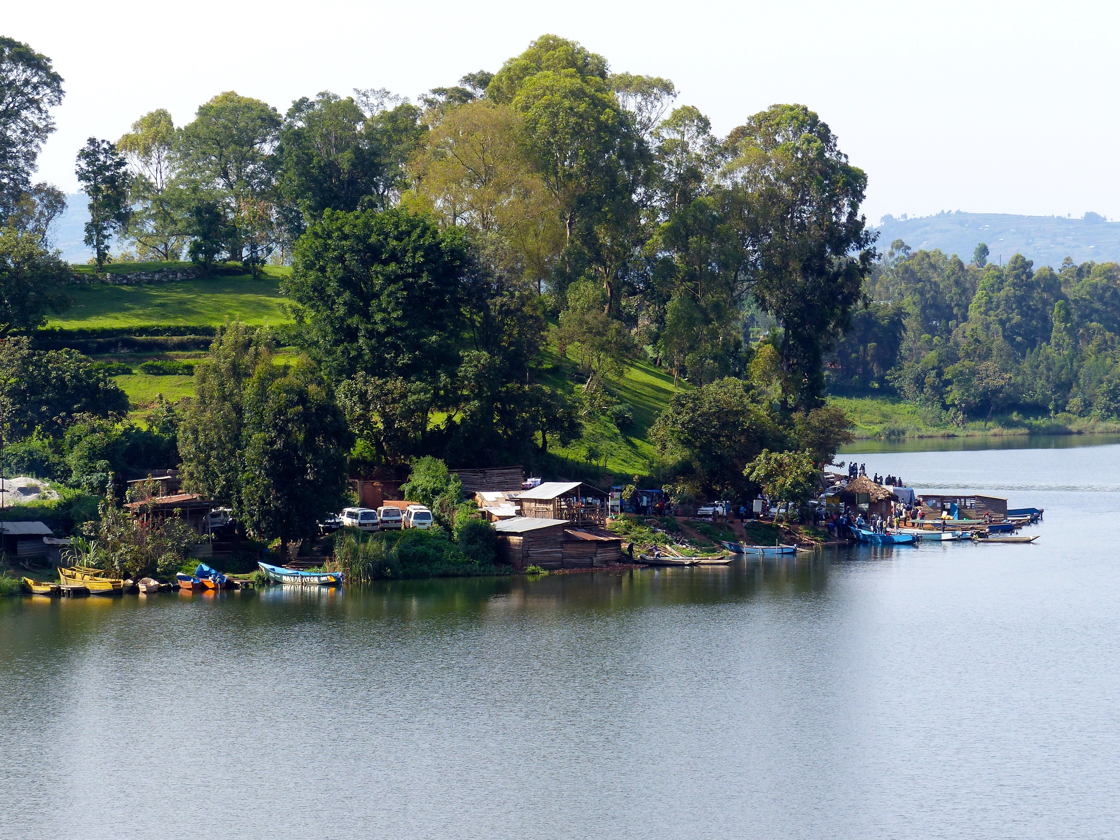
‘Deze reis is een goede mix van toerisme en inleven.’
‘Oeganda is een mooi land met afwisselende natuur. We hebben kudden olifanten en neushoorns van ver en dichtbij gezien. Giraffen, waterbokken, buffels, krokodillen, nijlpaarden en impala’s poseerden voor onze lens. Vogels in alle kleuren. Onvergetelijke landschappen rolden als een film voorbij. En we genoten!’
‘Oeganda is een rijk waterland: het Victoriameer is de grootste plas, de Nijl heeft er zijn bron en overal stroomt water met indrukwekkende watervallen…’
‘Inleven is deel uitmaken van het dagelijkse leven: het leven in een dorp met de lokale bevolking. Dat betekent dat je geen aardappelen kunt halen in de winkel maar vandaag moet planten om over twee maanden te oogsten. Dat betekent brandhout verzamelen, water halen, fruit en groenten oogsten en je reppen om het eten klaar te krijgen tegen de middag. In de stad moet je vroeg naar de markt vertrekken en zorgen dat je voor een eerlijke prijs probeert te kopen wat je nodig hebt.’
‘Overal werden we goed ontvangen: iedereen blij met het bezoek van de mzungu (blanken) en trots op hun realisaties…. We ontmoetten fiere mensen met veel dynamisme en een visie om ‘u’ tegen te zeggen!… maar ook mensen die het negatieve beeld dat we hebben over de Afrikaan alle eer aandoen: ze blijven ervan overtuigd dat alleen hulp van buiten af hen verder kan brengen…en zij wachten…’
‘Terug thuis, met een schat aan beelden, indrukken, visies en warme herinneringen, probeer ik met onze verhalen te brengen wat we mochten beleven. Het rode stof is al uit de kleren, maar de stof tot nadenken nog niet helemaal geordend in mijn hoofd! Afrika laat me nooit meer los!’

